Управа района Царицыно
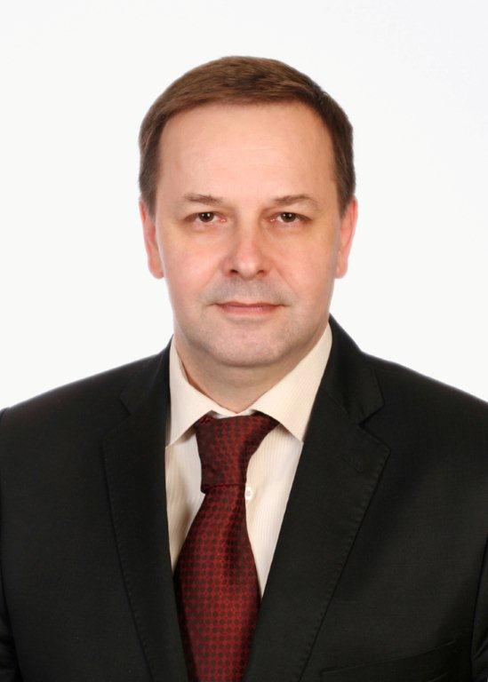
Белов Сергей Александрович
Глава управы
8-495-321-86-13ПРИЕМ ГРАЖДАН: ПОНЕДЕЛЬНИК С 16.00 ДО 18.00 Предварительная запись по телефону: 8(495)322-09-74 с понедельника по четверг с 8.00 до 17.00 ПРИЕМ ПРЕДСТАВИТЕЛЕЙ ОРГАНИЗАЦИЙ ПОНЕДЕЛЬНИК С 15.00 ДО 16.00sotsr@mos.ru
Комиссия по делам несовершеннолетних и защите их прав
Жёлтиков Григорий Валерьевич
8-495-322-24-68
Главный специалист
Нештапова Анна Ивановна
Служба по обеспечению режима секретности и мобильной подготовки
Юридическая служба
Кукса Анна Игоревна - Заместитель главы Управы района Царицыно города Москвы по вопросам экономики, торговли и услуг
Кукса Анна Игоревна
8-495-322-90-33
Отдел по вопросам торговли и услуг
Главный специалист
Гончаров Вячеслав Евгеньевич
8-495-322-24-22
Начальник отдела
Пышняк Максим Анатольевич
8-495-322-24-22
Главный специалист
Миронова Светлана Петровна
Главный специалист
Закоулов Антон Романович
8-495-322-24-22
Отдел бухгалтерского учета, организации и проведения конкурсов и аукционов
Бухгалтер-главный специалист
Бауман Ольга Викторовна
8-495-325-48-79
Консультант
Барышникова Марина Алексеевна
8-495-325-48-79
Главный бухгалтер-начальник отдела
Даниленко Елена Сергеевна
8-495-322-24-33
Новичкова Елена Андреевна - Заместитель главы Управы района Царицыно города Москвы по работе с населением
Новичкова Елена Андреевна
8-495-321-23-01
Сектор по работе со служебной корреспонденцией,письмами граждан, организации приема населения и материально-технического обеспечения
Заведующая сектором
Смирнова Наталия Евгеньевна
8-495-322-09-74
Главный специалист
Бавина Наталья Анатольевна
Организационный отдел
Консультант
Шабанова Ольга Ильинична
8-495-321-20-56

Начальник отдела
Хотеев Евгений Александрович
8-495-321-56-01
Советник
Сенанова Светлана Юрьевна
8-495-321-56-01
Главный специалист
Хуриев Руслан Георгиевич
8-495-321-56-01
Отдел по взаимодействию с населением
Главный специалист
Овчинников Юрий Викторович
8-495-322-08-11
Главный специалист
Берникова Александра Ивановна
8-499-725-45-34

Начальник отдела
Ерёмина Ирина Валерьевна
8-495-322-24-10
Главный специалист
Сёмин Василий Николаевич
8-495-321-48-33
Главный специалист
Лачкова Лилия Равильевна
8-495-322-09-74
Масликов Игорь Васильевич - Первый заместитель главы Управы района Царицыно города Москвы по вопросам ЖКХ, благоустройства и строительства
Масликов Игорь Васильевич
8-495-322-31-33
Отдел по вопросам жилищно коммунального хозяйства и благоустройства8-499-725-46-06
Начальник отдела
Егольникова Светлана Анатольевна
8-495-725-46-06
Главный специалист
Гаврючкова Ольга Александровна
8-495-322-12-29
Главный специалист
Старшова Юлия Вячеславовна
8-495-322-12-29
Главный специалист
Разинкин Игорь Андреевич
8-495-322-12-29
Отдел по вопросам строительства, имущественно-земельных отношений и транспорта8-499-725-45-34
Главный специалист
Александрова Инна Олеговна
8-499-725-45-34
Начальник отдела
Захарова Елена Алексеевна
8-499-725-45-34
Главный специалист
Кудрявцева Анна Валерьевна

